3. závod SPAC

Mlynářská časovka

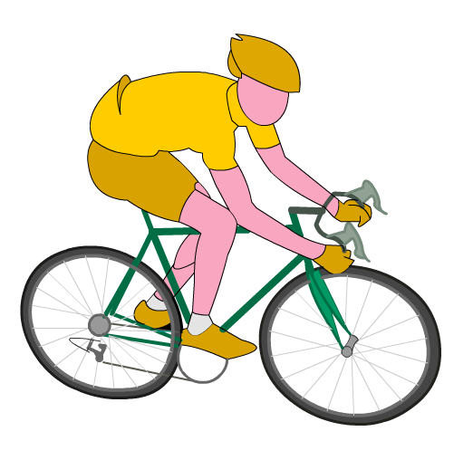
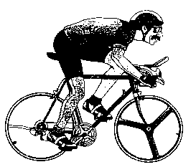
Otevřený veřejný závod v silniční časovce jednotlivců

III. ročník

7.5.2011

Pořadatel: Cyklistický klub Frenštát pod Radhoštěm, o.s.

Ředitel závodu: Roman Jurečka, Příbor – Hájov 44, tel. 736 509 115,
e-mail: jureckaroman@seznam.cz

Přihlášky: v kanceláři závodu od 11:30 hod. do hodinu před startem danné kategorie

Kancelář závodu: Kozlovice u mlýna viz. www.relaxvpodhuri.cz

Startovné: 100,- Kč

Startují:
A - muži 19 až 29 let (nar. mezi 1992 až 1982 včetně)
B - muži 30 až 39 let (nar. mezi 1981 až 1972 včetně)
C - muži 40 až 49 let (nar. mezi 1971 až 1962 včetně)
D - muži 50 až 59 let (nar. mezi 1961 až 1952 včetně)
E - muži 60 a starší (nar. v roce 1951 a starší)
Ž - (A)- ženy 15 až 29 let (nar. mezi1996 až 1982 včetně)
Ž - (B) - ženy 30 a více let (nar. v roce 1981 a starší)
M - junioři 15 až 18 let (nar. mezi 1996 až 1993 včetně)

(u ročníku 1996 musí mít závodník dosaženo 15 let !!!)

Ceny: první tři závodníci každé kategorie obdrží upomínkové předměty

Časový plán zahájení startů jednotlivých kategorií (s ohledem na počet startujících může dojít k časovému posunu, ne však vpřed) :

13:00 ženy a kategorie E
13:45 kategorie D a junioři
14:35 kategorie C
15:15 kategorie B
16:00 kategorie A

Místo startu, trasa a délka závodu:

Kozlovice U Mlýna, Hukvaldy, Dolní Sklenov, Rychaltice, Fryčovice, Staříč - otočka na kopci, Fryčovice, Rychaltice, Dolní Sklenov, Hukvaldy, Kozlovice…. Délka závodu 26 km, celkové převýšení 150 m
http://www.bikemap.net/route/940682#lat=49.80077&lng=18.06015&zoom=10&type=2

Cíl závodu : Kozlovice U Mlýna

Předpis: Závodí se podle pravidel SPAC a ustanovení tohoto rozpisu.
Všichni účastníci se závodu účastní na vlastní nebezpečí, pořadatel neručí za škody účastníkům vzniklé nebo jimi způsobené.
Všichni účastníci jsou povinni řídit se pokyny pořadatelů, rozhodčích a policistů. Závod se jede za plného silničního provozu a proto jsou závodníci povinni respektovat ustanovení Zákona č. 361 / 2000 Sb. a vyhlášky č. 341/2002 Sb., příloha 13.

Různé: Vyhodnocení bude cca 30 minut po dojezdu posledního závodníka.
Doprovod závodníků není možný. Výdej označení v kanceláři závodu v době prezentace..
Každý závodník je povinen být 5 minut před startem k dispozici v bezprostřední blízkosti stratu.
Možnost ubytování vč. snídaně před nebo po závodě se slevou cca 50% v areálu na mlýně. www.namlyne.cz
V případě zájmu kontaktujte tato telefonní čísla
mobil: 732 825 030, 733 698 999
tel.: 558 640 789

Pořadatel si vyhrazuje právo nutných změn tohoto rozpisu.

